地震资料解释实验指导书

长江大学地球物理与石油资源学院
2006年6月

操作步骤

1.1 进入Geoframe
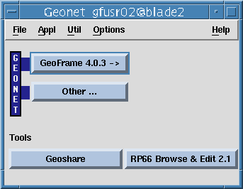
在上面的图标中打开Geoframe 4.0.3选Geoframe 打开该系统。

1.2建立一个新工区
1、在Project Manager中选Project Management 选Create a new project
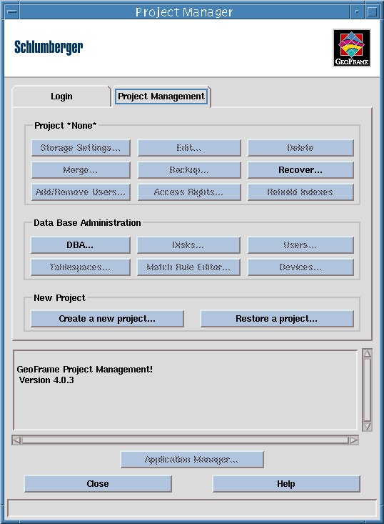
在Create a new project中输入工区名(名字不能以数字开头)，密码（密码与工区名一致），验正密码，OK。（稍候）。在storage setting中点OK。系统问是否做地震工程延展(Create charisma project extension)选NO，→OK。
2、Edit project parameter中unit/coordinate：
①display→set unit→选Metric→OK，set projectont→create出现Create Coordinate System对话框在其中的Projection中选UTM Coordinate system。Hemisphere选项选Northern Tg。UTM zone number写50→OK。
②Storage set unit→选Metric→OK，set projection→create，在弹出的窗口中选择UTM Coordinate system.选中 Hemisphere 中的Northern Tg. UTM zone number写50→OK。
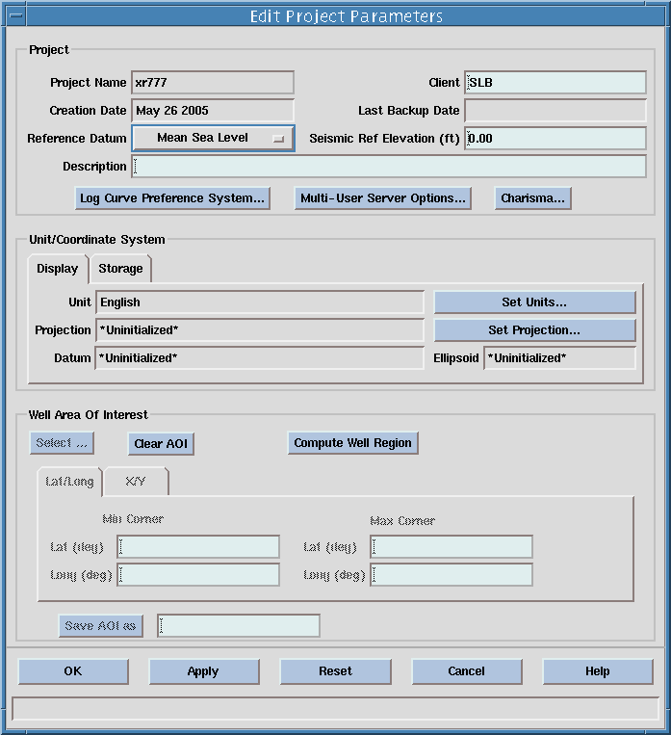
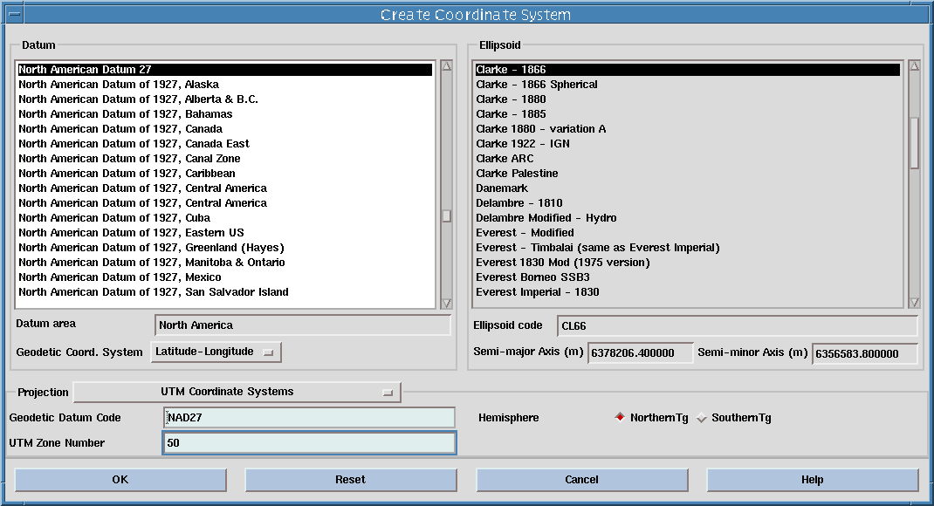

1.3 加载地震数据(以加载3D地震数据为例)
1、应用管理对话框中（Application manager）选中用鼠标1键单击seismic出现seismic对话框，在该目录中用鼠标1键双击IESX（多探测地震综合解释）。
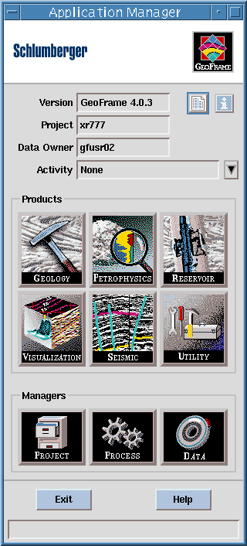
2、弹出IESX Session Manager应用窗口，在IESX Session Manager对话框中点Applications→Data manage→Load seismic（在选择过程中，按下左键不放，依次选择所对应的模块）。
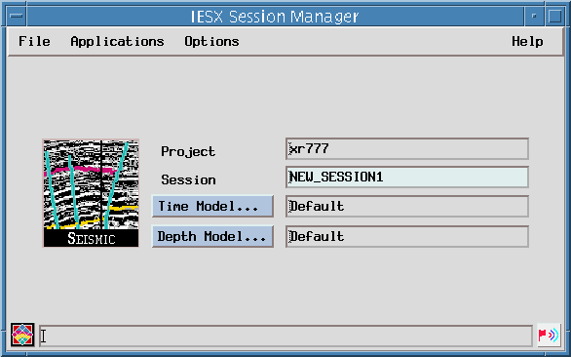

3、在Load seismic trace data窗口中，设置Load mode→选user defined 3D.
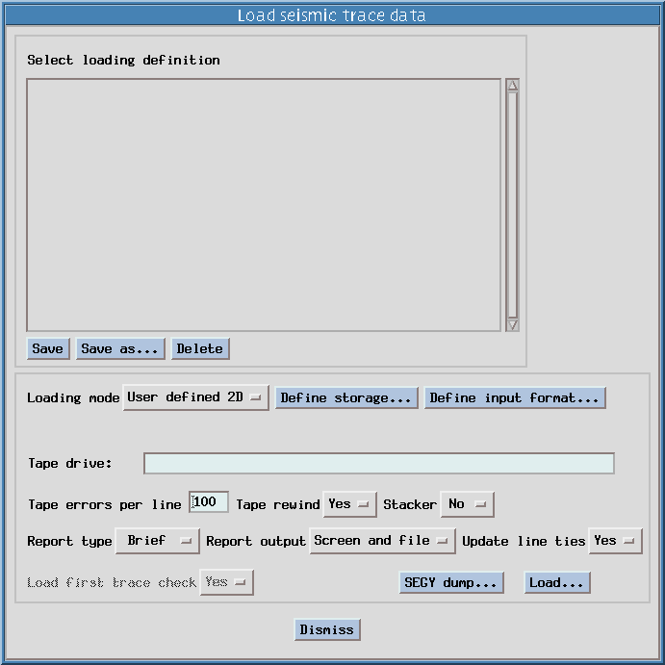
4、在Load seismic trace data对话框中，查看*.sgy格式地震数据道头信息（如三点坐标，起始终止道号、线号，道号线号位置信息等）。单击SEGY dump，弹出一个窗口，要求输入需要加载的文件名和路径：input disk file→，Dump。
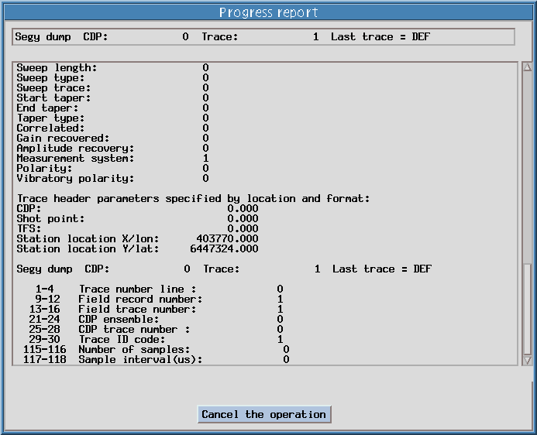
5、在Load seismic trace data窗口中，单击Define storage，出现如下对话框:分别填写以下参数：Primary CDP numbering increment、Primary line numberring increment、first inline number、last inline number、start line at input CDP、End line at input CDP 、Start line at input CDP,、End line at input CDP。→ok。
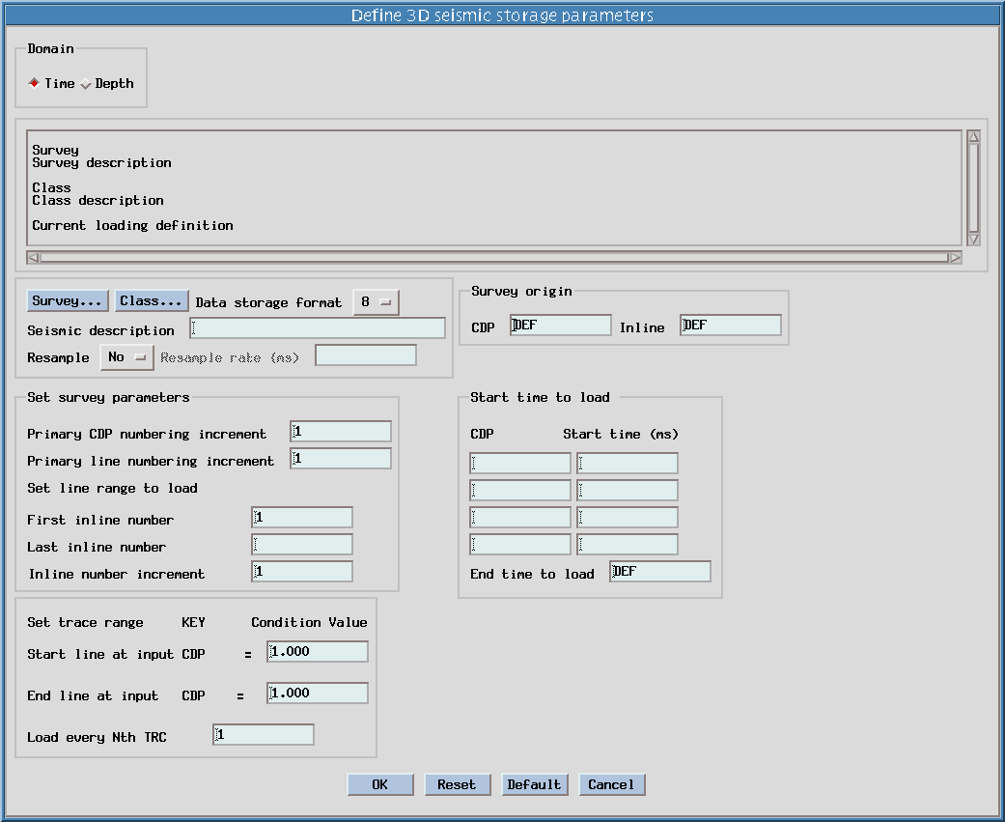

在Difine 3D seismiv storage parameters窗口中，单击Survey弹出以下窗口：
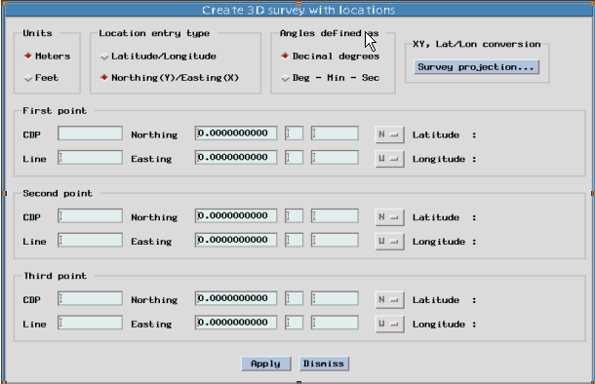
Difine 3D seismiv storage parameters窗口中，输入三点坐标，（ CDP，line，X坐标，Y坐标，其中坐标整数不超过6位），
3、在Load seismic trace data对话框中点SEGY dump→input disk file输入要加载的文件名→Dump其Dump结果为下图

4、在Load seismic trace data对话框选Define input format
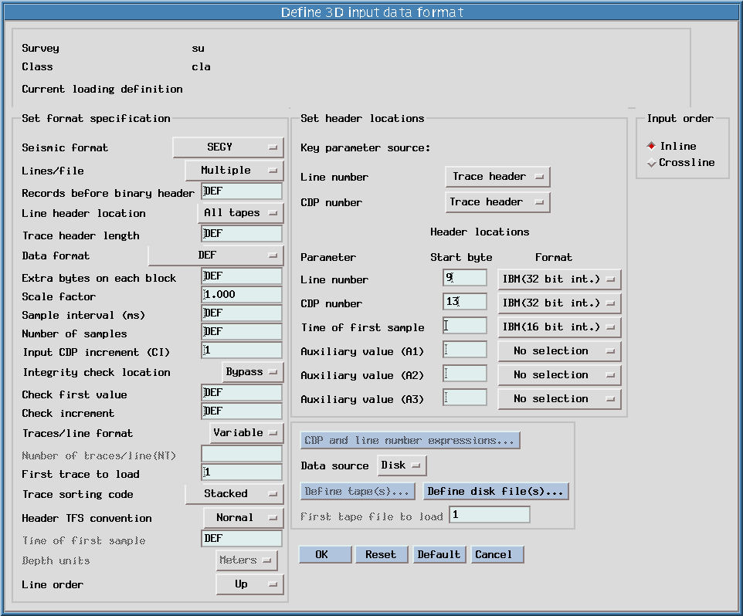
在 set format specification 中Line/file→选Multiple
Integrity check location→选Bypass
Parameter中:
Line number, CDP number由dump的结果来填写，本例中为9和13。
Format为IBM（32 bit int.）
Data source→选Disk
点击Define disk file(s) →输入要加载的地震资料名→Load

2.1加井数据

2.1.1 加井坐标
Application manager→Data
在Data Management中选Loads and Unloads→ASCII LOAD
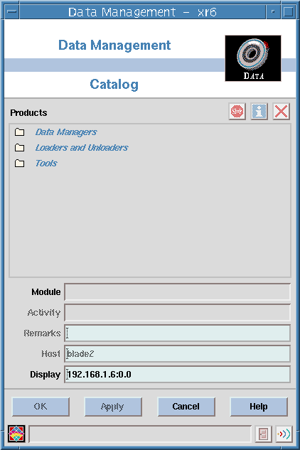
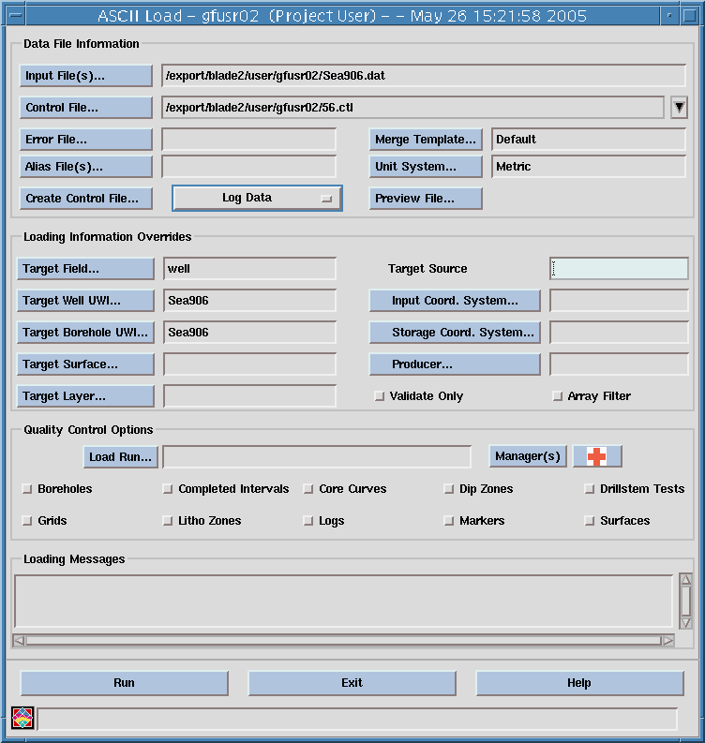
在以下ASCII LOAD 中input File 和 Target Field 是必须填的。input File中选中井坐标文件。
其中井的坐标文件文件格式为：
井名 X 坐标 Y坐标 将编辑好的文件以.dat 的格式放在工作站中。
Control file 可以任意给一个名字，其扩展一定为 .ctl →OK.
Create control File改为well data . 点击Create control File
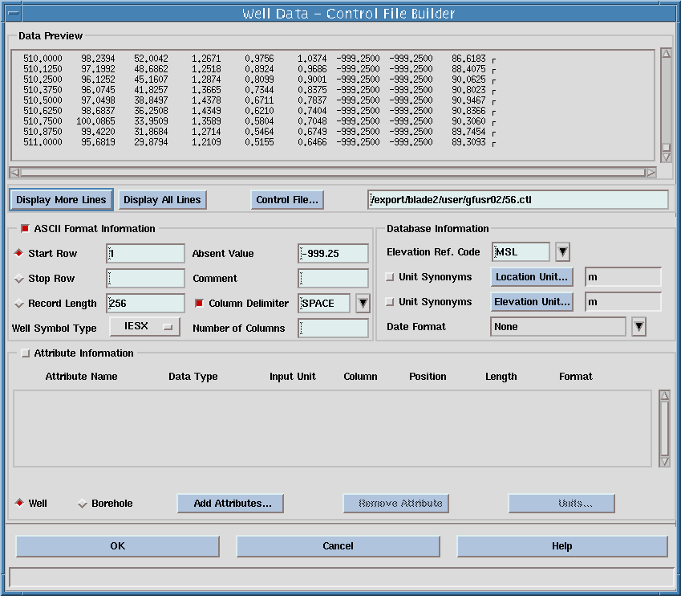
点击Start Row 在把鼠标移到data preview 上点击你要加载数据的起始行。同样点击stop row在data preview中点你要加载的最后一行，record length加载数据的长度。Column delimiter（栏的区分）看数据之间如何区分的(一般选空格)（SPACE）.Number of columns(数据的总栏数)必须填
点Attribute information
点well→Add Attribute→Name(栏中对应井名)
UWI（unique well indentifier） (栏中对应井名)
Location X X,Y两个坐标必须同时选择
Location Y
点Borehole→Add Attribute→Name (栏中对应井名)
UWI (栏中对应井名)
Well-symbol（一般可以不要此项）
→OK 点RUN。

2.1.2 加载测井曲线
一般加载DT（声波测井）RHOB（密度测井）数据就可以了。用它来做地震合成记录。Application manager→Data → Loads and Unloads→ASCII LOAD→input field 选中测井曲线文件。control file可以任给一个文件名，起扩展名为.ctl。create control file 改为log data 再点create control file 按加载井坐标的方法填写 Start Row，record length ，stop row, Number of column。点中index information→Type选 MD（测量深度）选 Implicit 。 Start(填入曲线起始深度)、stop(填入曲线结束深度)、 sampling(曲线采样间隔)。Add Array 加上你要加的测井曲线名称，并填上其对应的栏数。
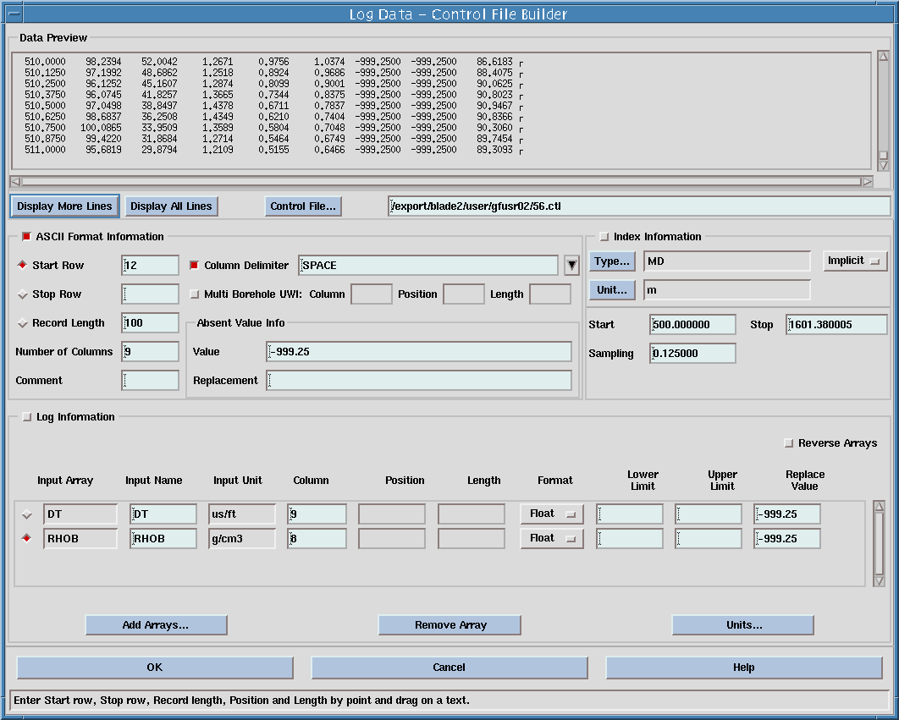

2.1.3 加井分层
Application manager→Data → Loads and Unloads→ASCII LOAD→input field 选中井分层文件。control file可以任给一个文件名，起扩展名为.ctl 。 create control file改为well marker data ,点击create control file填上Start Row，record length ，stop row Number of column。
点add attributes
加：Borehole-name （对应井名的栏） Borehole-UWI（对应井名的栏） ,name（对应段栏）, Depth/time（对应深度栏）
其中井分层的文件格式为：
井名 一段 深度
如： B55 T1 500
B55 T2 600
B55 T3 700
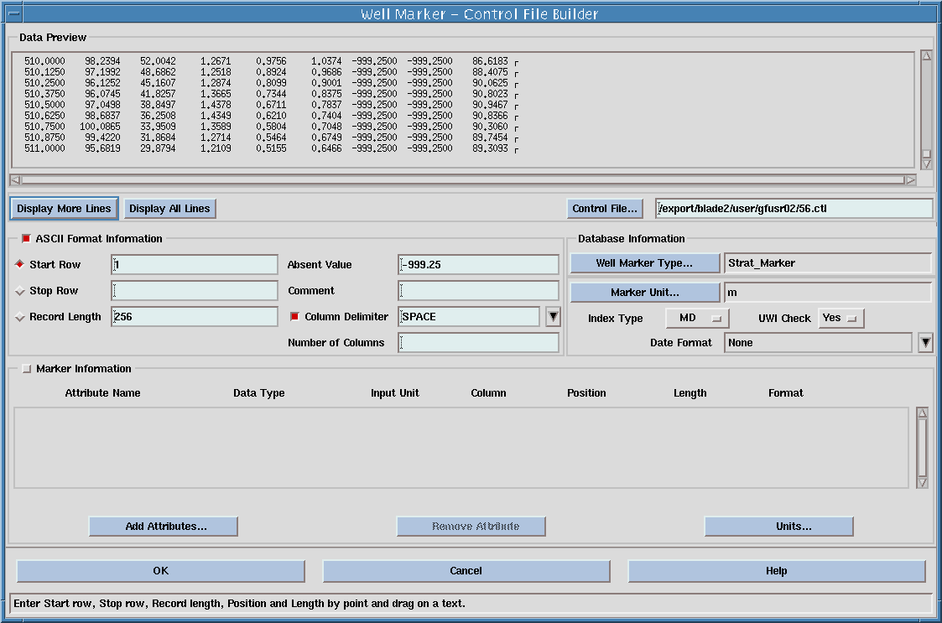

2.1.4 加时深关系数据
Application manager→Data → Loads and Unloads→ASCII LOAD→input field 选中时深关系数据文件→control file任给一个文件名，起扩展名为.ctl create control file改为well checkshot survey，点击create control file同上方法填上Start Row，record length ，stop row Number of column。
点击Add Array加上MD（测量深度）（没有可以不加） ，TVD（垂直测量深度），TWOTIM（双程时间）其文件格式为如：TVD TWOTIM 同时注意单位。
0 0
499 487
548 540
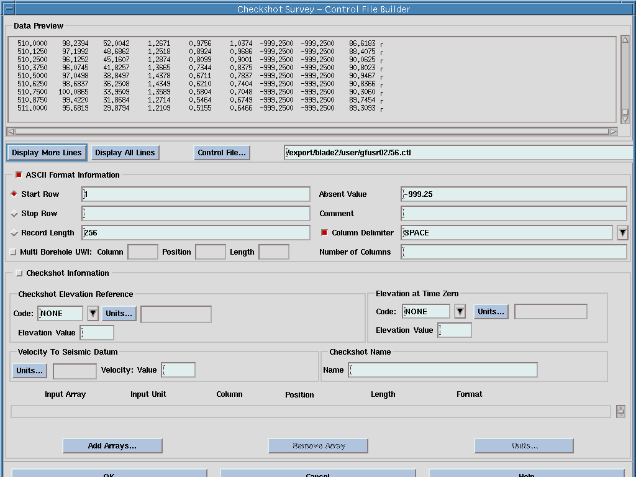

2.1.5 在Basemap 和Seis3D中显示井的位置和标定层位
IESX Session Manager→Applications→interpretation→Seis3D→define→Borehole set 。将井名从Available Boreholes选中作为一个域，在name 中给一个域名（如W1），点Create将生成一个域。如上图所示选中域名updata→close 。(见下图)
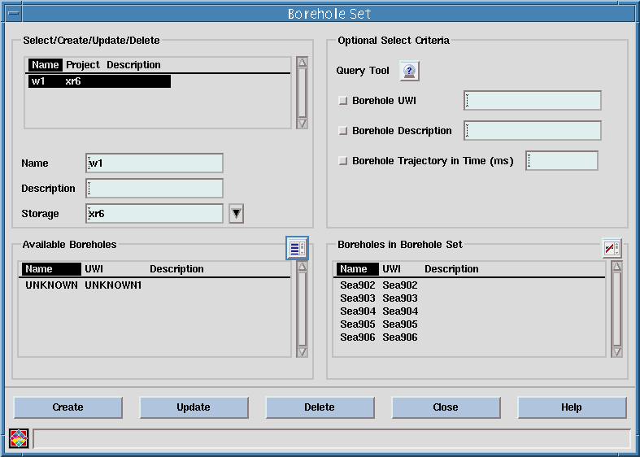
在Seis3D中define→Borehole appearance在Select/new set中输入name(自定义)点Create .选中Boreholes对其参数进行设置。点marker→list中选中所加的分层数据。→选中所建的name点Update→OK。
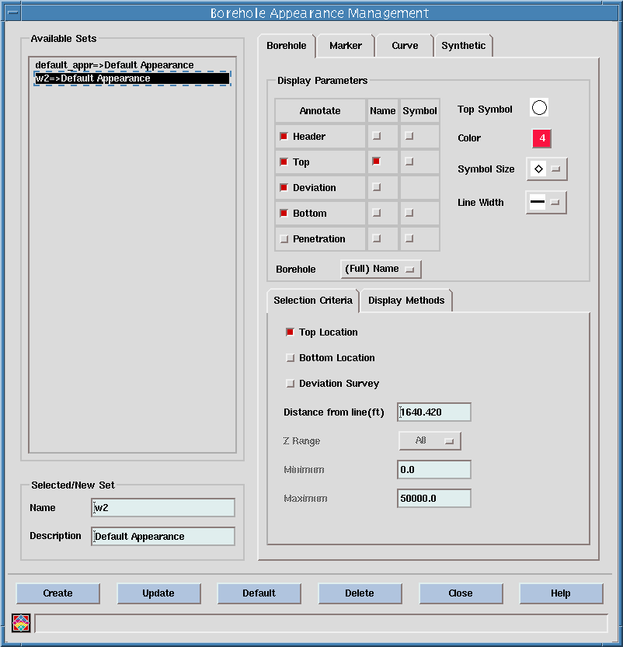
Seis3D中post→Boreholes.出现下面的对话框。
在post Boreholes中选中 Borehole set和 Borehole appearance中所建的名字。点倒三角再点OK。
在Basemap中post →Boreholes set,在下图中选中井的域名和Borehole Appearances,点倒三角→OK。
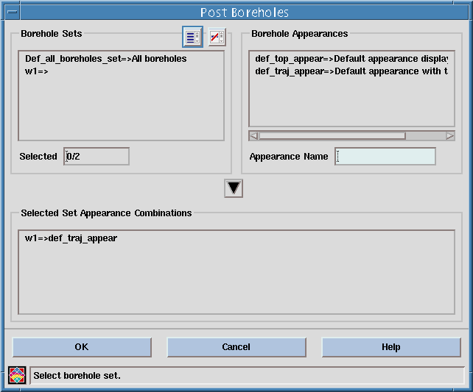

2.2做合成记录
在IESX Session Manager框中→Application→Synthetic
1、选一口井→OK。
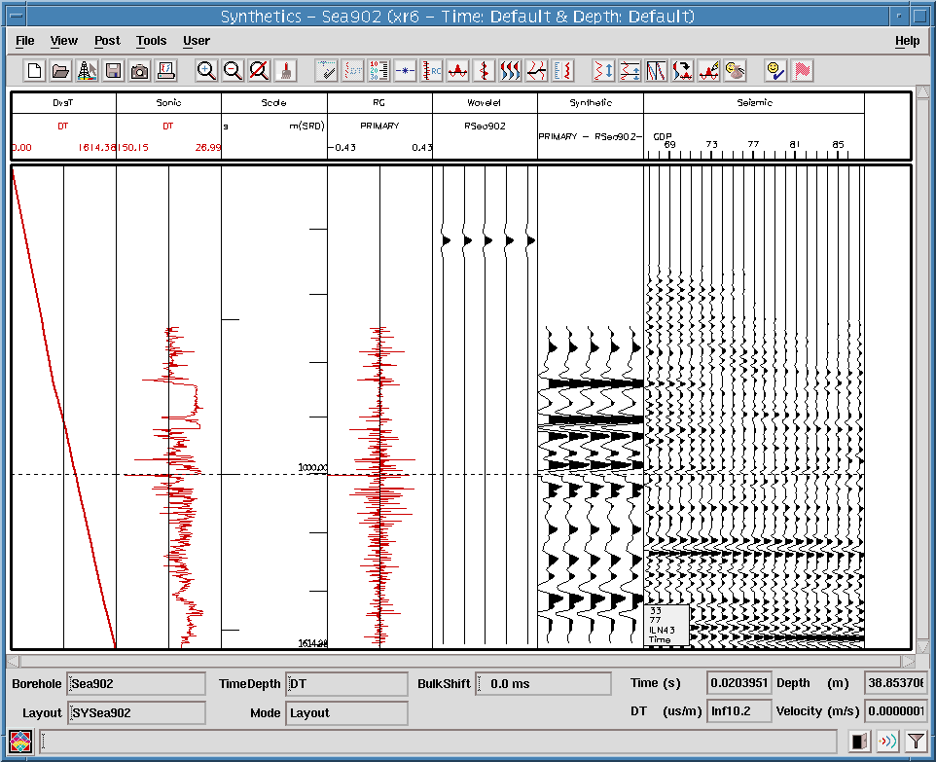
2、提取子波
Tools→ Wavelet→ Extract→选择子波提取时窗select seismic可以修改相位，子波长度等参数。
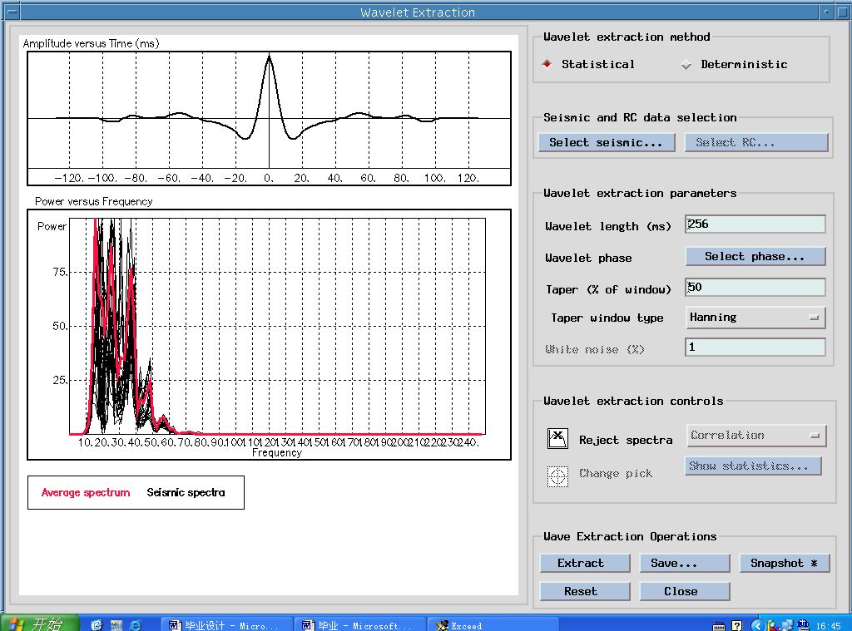
在select seismic中选择井旁要提取子波CDP的区域→OK→Extract→save→Close
3、post→Marker,Synthetic,Seismic。
4、Mode→Bulkshift 移动合成记录 Stretch/squeeze 拉伸/压缩 来对合成记录来修改。
5、保存合成记录Fine→save Layout
6、如果没有时深尺，可以保存声波曲线所生成的曲线作为checkshot.在Synthetic框中选中第一条曲线点鼠标3键(MB3)→save→给一个名字→OK。再在Basemap或Seis3D上双击井出现一个对话框,在该框中点Checkshots,再选中所保存的时深尺，对该井应用此时深尺。

2.3对地震资料进行解释
在IESX Session Manager中点Application→Interpretation将Seis3D和Basemap打开。
1、层位标定
Seis3D→Define→horizon→Selected/New Horizon→name写上一个的名字（如h1）→Add。同时还可以选择解释层位颜色。在用鼠标点击刚才所加的名字→Update→ Close.
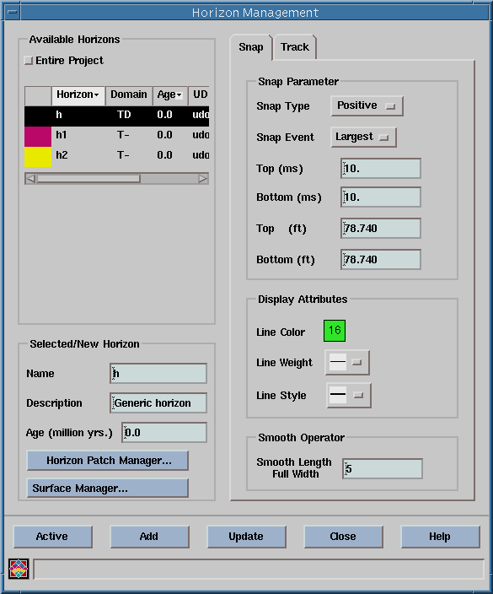
2、用鼠标左键（MB1）追踪目的层。可以紧跟层位点击左键，结束时点击鼠标右键（MB3）→Break.
3、在解释状态下： MB1 （加点）
MB2 （删点）
MB3弹出菜单： Break 终断
Contact 断点
Contact up 上断点
Contact down下断点
Active 激活
Erase 删除
4、定义断层与定义层位一样Seis3D→Define→Fault→ Selected/New fault→name.
(MB1，MB2，MB3分别为鼠标的三个键)

2.4 作等T0图，时深转换和相应的深度构造图
首先你得已经完成了层和断层的解释工作：
在basemap上投上解释层（basemap→Post→interpretation→horizon 击活所解释的层位名）再绘制断层，点Edit-Fault Boundaries出现对断层的编辑框，在底图上画出断层并编辑。然后在basemap中如下操作
1、画出你要成图的范围
Edit - boundaries - clipping surface -用鼠标左键在basemaps上点一下你要定义的clipping surface的边沿画出你要定义的范围（最少要在图上点三个点），再用右键菜单保存此clipping surface。
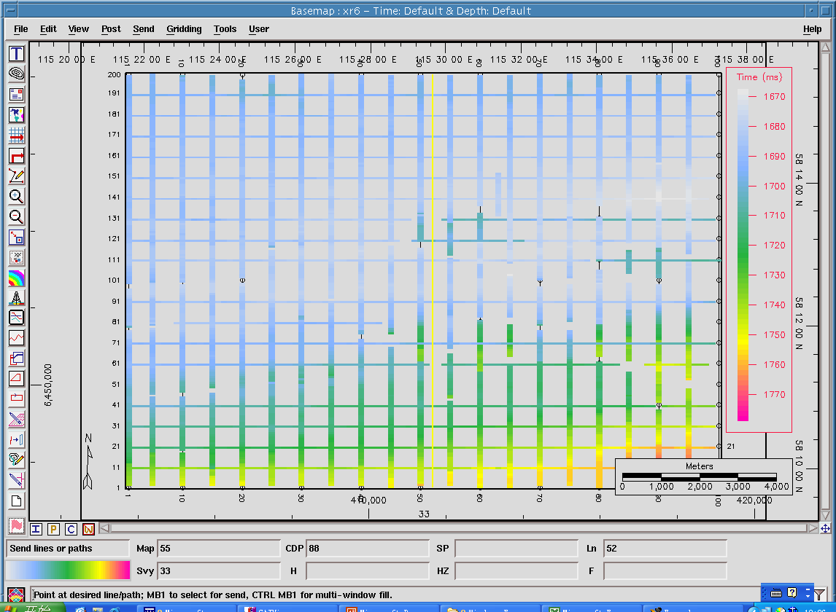
2、网格化
gridding -Structural Gridding-
input data - 在Input Data Type 里选择 Seismic Horizon ，再在下面选Fault Boundry和Clipping Boundry - ok 。在接下来的窗口里调整等T0图等值线参数和网格参数（多少毫秒一根线等等，网格参数下有一个算法选择，一般就用默认的收敛算法就完全可以了） - ok
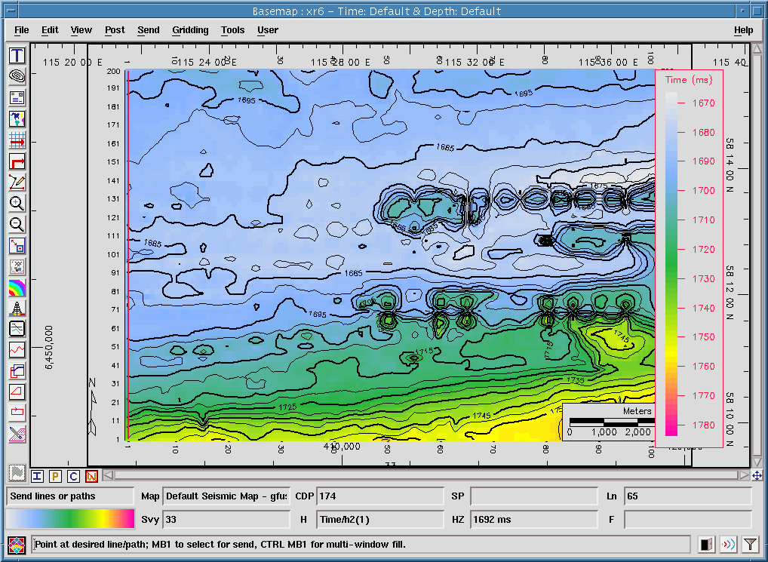
3、保存生成的等T0图的网格和等值线
gridding - Save as

